MiniLLM 实验册 04：推理与 Agent 评测
更新：2026-10-01T18:49:06+08:00。本册按实际实验整理，原始运行记录单独保存。

先把评测口径弄清，再比较模型
本册围绕部署后还能保留多少能力展开：合并与GGUF转换是否改变输出，量化能省多少显存，长上下文和并发是否稳定，以及模型能否在工具任务中正确决策。已执行的准备检查先归入本册，模型实验的结果到齐后再归纳比较。
目前BFCL已冻结13类、3,641条题目，其中AST题2,501条，相关性判断1,140条。29个手写样例实际走过官方handler和检查器，两个准备失败也保留了原始记录。模型尚未在这份清单上生成回复，因此这里没有BFCL模型成绩。
这一阶段先学到的是怎么解释分数：Java/JavaScript整数需要符合该版本检查器的表示方式，损坏的工具调用又可能被当成没有调用。正式评测要把官方类别成绩与解析异常并排看，不能只报一个混合准确率。

E24：科学问答目前还没测出涨跌
ARC-Challenge 官方 test 已按固定 revision 和 SHA-256 冻结，并经锁定版本的 harness task 核对为 1,172 道题、4,687 条选择题评分请求。本机 harness 与 HF/PEFT 评分环境也已锁定，依赖检查通过。本轮没有加载模型，所以还不能判断工具调用微调有没有影响普通科学问答；首次数据 HEAD 预检与两次环境安装失败及修正都留在实验记录里。

E22：BFCL 怎么判分？先用29个接口样例弄清规则
这一轮没有让模型答题。E09 还在训练，我先把后续 BFCL 评测要用的题目和检查器固定下来，免得模型跑完以后，才发现题目数量或输出格式没有对齐。
E22-R03 实际核对了13类、3,641条题目，id没有重复。需要参考答案的10类共有2,501条，题目和答案的数量、id及顺序全部对应；另外3类共1,140条，按是否产生有效调用判断相关性，不需要单独的参数答案文件。29个手写样例已经经过官方handler和检查器，过程中没有加载模型，也没有网络连接。

这次究竟准备评多少题？3,641条，每一类都保留
使用的是已锁定的bfcl-eval 2025.12.17，安装包的数据前缀是BFCL_v4。类别直接读取这个版本的single_turn定义，没有用当前网页上的题量代替本地清单。文件名虽然以.json结尾，内容实际是一行一个JSON对象，读取时按行解析。
类别 | 题目数 | 判分方式
Python 单函数 | 400 | 函数与参数匹配
Java 单函数 | 100 | 函数与参数匹配
JavaScript 单函数 | 50 | 函数与参数匹配
多候选选单个 | 200 | 函数与参数匹配
同函数并行调用 | 200 | 函数与参数匹配
多候选并行调用 | 200 | 函数与参数匹配
非 live 无关性 | 240 | 有无有效调用
live 单函数 | 258 | 函数与参数匹配
live 多候选选单个 | 1,053 | 函数与参数匹配
live 同函数并行 | 16 | 函数与参数匹配
live 多候选并行 | 24 | 函数与参数匹配
live 无关性 | 884 | 有无有效调用
live 相关性 | 16 | 有无有效调用
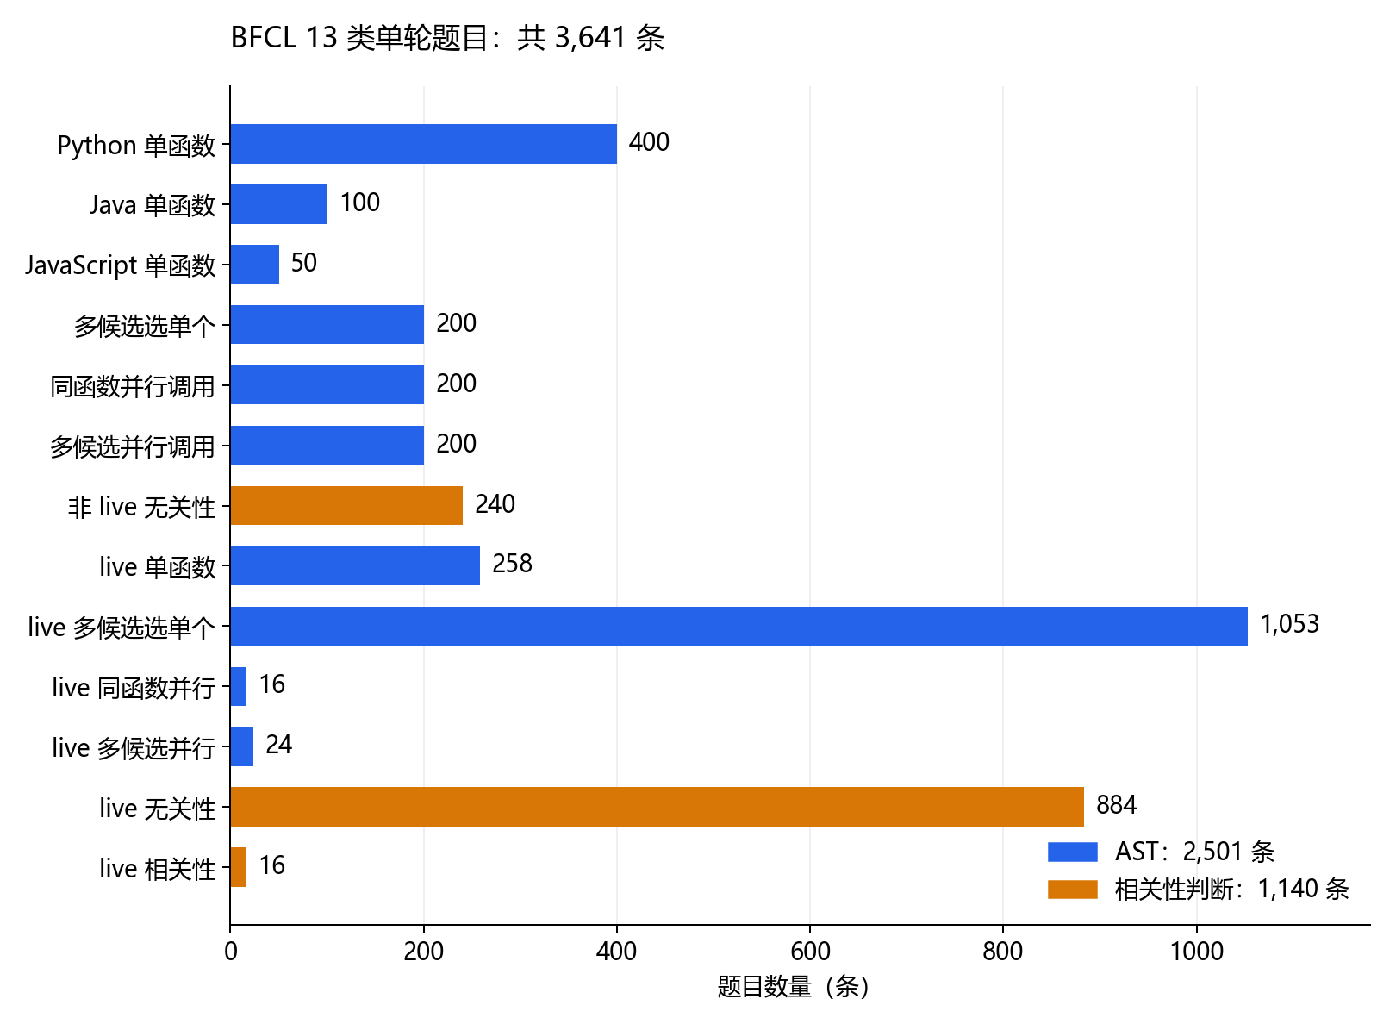
图 E22-1：冻结清单中的实际题目数量；这是题目分布，不是模型成绩。
live多候选类别有1,053条，live并行两类分别只有16和24条，数量差别很大。正式报告要逐类给出正确数和总数，不能只看一个混合百分比，也不能拿小类别的一两条变化说明能力稳定提升。
这里的multiple容易和“多轮对话”混淆。它给模型多个候选函数，让模型选择合适的单个函数；parallel让模型输出多个调用，parallel_multiple同时包含候选选择和多个调用。本项目的这份清单仍是单轮工具评测，真正执行任务和反复读写文件的表现留给Pi任务检查。

明明不做音频，为什么还缺soundfile？导入链把它带进来了
R01刚开始就报ModuleNotFoundError，尚未进入题目冻结。沿着堆栈往回看，官方model_config会导入Qwen API handler，接着导入qwen_agent；其中的工具模块直接import soundfile。这和本次是否真的调用音频功能没有关系。
当时uv pip check显示128个已安装包兼容。它检查的是包声明的依赖关系，不能保证每条实际导入路径都能运行。实际缺失的soundfile没有出现在已安装qwen-agent 0.0.34的Requires-Dist列表中，因此只看依赖检查会漏掉这个问题。
补装soundfile 0.13.1后，独立环境变为129个包，依赖检查仍通过，官方handler和检查器也成功导入。训练环境没有改动。R01的原始堆栈、补装日志以及更新前后的版本锁都保留了。
R02随后停在手写的Java样例。这次是样例定义写错了：我把参数类型写成int，而BFCL这一版的Java转换表使用integer。Java语言里的类型拼写和基准schema的拼写并不总是一样。修正样例后另开R03，原失败没有覆盖；逐条接口记录也改为每完成一个样例就保存，避免后面的错误让前面的观察丢失。

数值都是2和3，为什么Java和JavaScript仍会拒绝？接口表示不同
同样的加法调用，Python样例把参数写成JSON整数可以通过；Java和JavaScript样例则得到type_error。它们的检查器先要求字符串，再把字符串当作对应语言的代码字面量转换。
{"name":"math.add","arguments":{"a":2,"b":3}}
上面的写法在这轮Python样例中通过，但在Java和JavaScript样例中被拒绝。把数值以代码字面量字符串传入，下面两个样例才通过：
{"name":"math.add","arguments":{"a":"2","b":"3"}}
这次只核对整数样例，没有据此声称数组、浮点后缀或所有语言类型都已经兼容。正式评测仍把模型的原始响应直接送入官方QwenFCHandler，不在事后替模型修正类型或参数值。若以后需要改变格式转换，必须在开发阶段先固定规则、另开运行，并让所有比较模型使用同一规则。

调用顺序交换，会被误判吗？这次并行样例仍然通过
手写的并行样例包含两次math.add调用，参数分别为(2,3)和(5,6)。模型候选把顺序交换后，官方检查器仍判通过；少掉其中一个调用则以wrong_count拒绝。多候选并行样例也允许交换两个合法调用的顺序。
普通Python样例中，错误数值、错误参数类型、缺少必填参数、增加多余参数、错误函数名和把bool当作integer，全部被拒绝。字符串比较则更宽松：参考值New York与候选new-york在本轮通过了归一化比较。这与前面公开数据离线评测的严格参数比较不是同一个判分规则，两个成绩需要各自说明口径。
手写样例 | 官方结果 | 这次实际确认的行为
Python正确函数和参数 | 通过 | 基本调用链能进入判分
Python数值、类型、参数或函数错误，共6例 | 拒绝 | 错误仍保留在判分结果中
Python字符串大小写与连字符变化 | 通过 | 字符串经过官方归一化
Java/JavaScript原生JSON整数，各1例 | 拒绝 | 本版检查器要求代码字面量字符串
Java/JavaScript数值字符串，各1例 | 通过 | 两个整数表示样例成功转换
多候选选出weather.lookup | 通过 | 单个调用可以从多个候选中匹配
并行调用交换顺序 | 通过 | 本轮两个调用不按输出位置匹配
并行调用漏掉一个 | 拒绝 | 调用数必须对应
多候选并行交换顺序 | 通过 | 两个不同函数可以交换位置
表中是接口观察，不是29道模型考试题。样例是手写响应，不能用这些通过数算模型准确率。

无关性判通过，就能证明模型判断对了吗？损坏的调用也可能通过
相关性三个类别各检查了空输出、普通文字、合法调用和损坏调用，共12例。irrelevance与live_irrelevance里，空输出和普通文字都通过，合法调用被拒绝；live_relevance恰好相反，只有合法调用通过。
需要留意的是这个损坏样例：
<tool_call>
{"name":"math.add","arguments":BROKEN}
</tool_call>
官方QwenFCHandler抽取到这个区块后，JSON解析失败，内部忽略了它，返回空调用列表。因此它在两个无关性样例中也通过了。还有一个混合样例：合法调用后接着这个损坏区块，最终只保留合法调用，AST样例照样通过。
这些观察解释了一个容易误读的分数：模型可能真的决定不调工具，也可能尝试调用但格式坏了；官方无关性成绩本身没有把这两种情况分开。正式报告要同时保留原始响应、官方结果和解析异常数量。诊断结果单列，官方判分规则不改，所有题目仍进入各自分母。

当前能下什么结论？评测材料已就绪，模型成绩还没有
题目已经固定，三种语言的整数表示、候选选择、并行顺序和相关性判分也有了具体观察。两次准备失败提醒我：依赖解析通过不等于运行链路通过，语言schema也不能照印象填写。先弄清这些边界，后面比较模型时才能分清能力变化和接口问题。
正式BFCL模型评测还没有执行。等开发集选择结束后，原模型、提示基线、SFT、蒸馏和量化模型沿用同一份清单与条件，分别报告指定类别成绩。最终运行不设置limit，也不启用partial-eval；超时、截断和解析错误都单独记录，不能删掉难题后继续沿用原来的分母。
回顾问题的结论已经写在本章各节：为什么依赖检查漏掉导入错误、为什么相同数值的语言表示不同、为什么并行顺序不影响本轮结果、为什么无关性通过仍要看原始响应。用户尚未复述这些结论，掌握情况保留未回答。

E24：微调工具调用以后，科学题还答得好吗？
E24要回答的是：专门训练工具调用之后，模型做普通科学选择题的能力有没有变化？这一轮没有加载模型，也没有生成答案，所以现在还不能说变好或退步。数据、题目格式、评分分母和本机评分环境都已固定；等 E09 训练队列释放显卡后，再在同一条件下跑原模型和微调模型。

先弄清这次到底有多少题
本轮固定的是 ARC-Challenge 官方 test split。下载前先锁住数据仓库版本和文件哈希；文件落到本机后，又用 lm-evaluation-harness 自带的 ARC-Challenge task 重新读取，逐题核对 id、选项和目标答案索引。两边都是 1,172 题，题目 id 没有重复。
大多数题目有四个选项，但不是每道都刚好四个：1,165 题有四项，4 题有三项，还有 3 题有五项。按题目数算，完整评测会发出 4,687 条候选答案打分请求。题干长度从 13 到 831 个英文字符，中位数是 112；这些只是数据结构统计，没有查看或汇总 test 答案来挑模型。
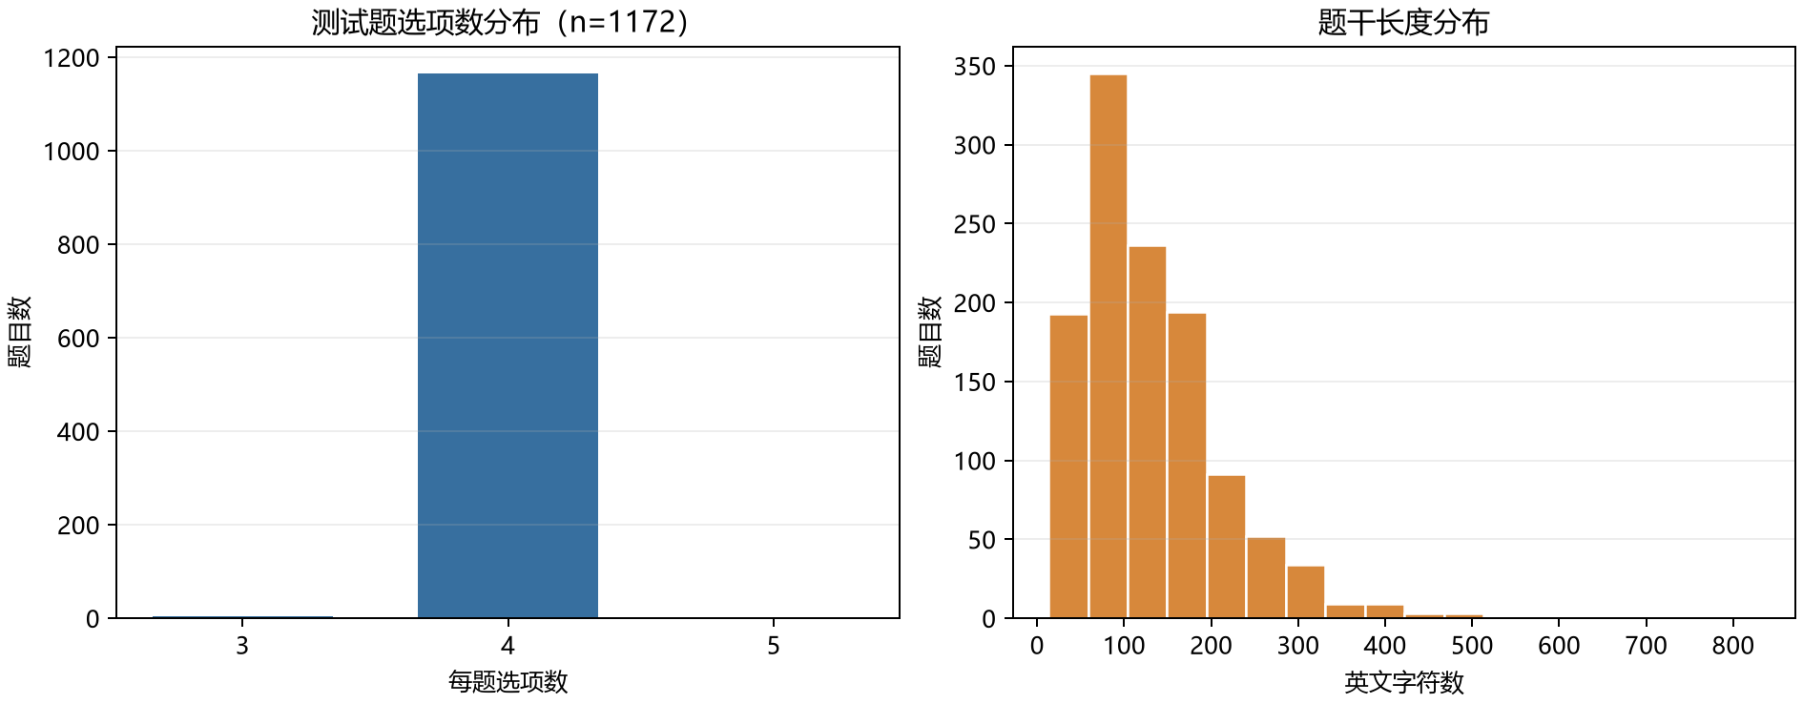
图 E24-1：ARC-Challenge 官方 test 的题目选项数与题干长度分布；不包含模型成绩。

零样本在这里具体指什么？
题目按 harness 的原始模板渲染：先给出科学问题，下一行是 Answer:，然后分别计算每个选项的条件对数似然。没有额外示例，也不套 Qwen 的聊天模板。这样比较的是同一种裸题格式下的基础知识回归，而不是提示词写法或工具调用格式。
task.build_all_requests(
limit=None,
cache_requests=False,
apply_chat_template=False,
)
这是本机实际运行的 harness 接口。limit=None 让它遍历完整 test split，apply_chat_template=False 则保持 ARC 原本的多项选择题格式。后续真正打分时还要确认逐题结果数与 1,172 一致，超时或解析问题不能从分母里拿掉。
官方 task 同时报告 acc 和 acc_norm。前者选总对数似然较高的答案；后者会按选项字符串长度归一化。这里的“长度”是字符串字符数，不是 tokenizer 的 token 数：
completion_len = np.array([float(len(i)) for i in choices])
pred_norm = np.argmax(lls / completion_len)
因此两项指标可能不同，报告时应该并排保留，不能挑一个更好看的分数。

第一次下载为什么失败？不是数据地址错了
E24-R01 中，hf_hub_download 的文件预检收到了状态码 200，但响应没有 X-Repo-Commit。这个下载接口需要提交头来证明解析到的 revision，因而把请求当成不可复现资源拒绝了。检查项目里原有的公开资源下载流程后，我确认它遇到的是同一类 HEAD 元数据缺失：先通过固定版本 API 取得 LFS 哈希，再发 HTTPS GET，最后核对文件大小和 SHA-256。
我先单独试了整文件 GET。它实际收到 203,808 字节，SHA-256 与固定 revision 的官方 LFS 哈希完全相同。于是 E24-R02 改成按固定版本的元数据下载并验哈希，再把这份本地 Parquet 交给 harness 的官方任务配置。这样不靠服务器 HEAD 头来认版本，也不会悄悄换成数据集最新版本。R01 的错误和 R02 的修正各自保留，没有覆盖失败记录。

评分环境装好了，为什么还没有模型分数？
环境安装也留下了两次失败。E24-R03 直接让 uv 下载 GitHub 压缩包时碰到 UnknownIssuer，问题出在 uv 当时没有采用 Windows 的系统证书库；我没有关闭证书校验。E24-R04 把 PyTorch 与 PyPI 放在同一次依赖解析里，又被索引优先顺序挡住，解析器没找到 2.8.0+cu128。两条失败都保留了原始错误。
最后分开处理：先从 PyTorch 官方 cu128 索引安装 CUDA 版 Torch，再让 uv 使用系统证书库，通过固定 commit 安装 harness，其余依赖按锁定版本解析。安装后的环境检查显示 PyTorch 为 2.8.0+cu128（CUDA 构建 12.8），harness 为 0.4.14.dev0，Transformers 为 4.56.2，PEFT 为 0.17.1；uv pip check 没发现依赖冲突，CLI 也能正常启动。
$env:UV_SYSTEM_CERTS = 'true'
uv pip install --index-url https://download.pytorch.org/whl/cu128 --no-deps torch==2.8.0+cu128
这只证明评分依赖能导入、命令行可启动，没有加载 Qwen、没有占用 GPU，也没有产生 ARC 成绩。真正的零样本评分仍要等当前 E09 GPU 队列结束后再跑完整 test。

这一轮能下什么结论？
ARC 数据、task 模板、完整评分请求和独立本机评分环境都已核对通过；本轮仍然没有模型推理结果。现在对“微调是否损伤普通科学问答”的结论是未测，不能写成“没有退步”。等模型进入评测后，原始 Qwen3-1.7B 与选定的 SFT、蒸馏模型会在同一个零样本设置下比较 acc、acc_norm，并检查逐题输出与分母。模型分数还没产生之前，不绘制成绩图，也不写提升幅度。
这一步的学习重点是把“准备好评测”与“已经测出结果”分开。接下来仍要留意：为什么 1,172 道题会变成 4,687 条评分请求？字符长度归一化可能怎样改变答案排序？这两个问题先留给后面的实际打分结果和复习，当前不代填掌握情况。

证据索引
内容 | 对应记录
BFCL范围与输出口径 | configs/bfcl.json；configs/bfcl-frozen.json
13类的数量与文件哈希 | experiments/E22/categories.csv；experiments/E22/runs/E22-R03.json
缺失依赖与手写schema失败 | experiments/E22/runs/E22-R01.json；experiments/E22/runs/E22-R02.json
清单及官方接口检查入口 | scripts/bfcl_prepare.py
逐条清单、归档与独立复核 | scripts/bfcl_audit.py；experiments/E22/preparation-audit.json
数量图和来源 | experiments/E22/figures/category-counts.png；category-counts.source.json
BFCL独立环境版本锁 | configs/environment-bfcl.lock.txt
ARC 数据、版本与任务设置 | configs/arc-eval.json；configs/environment-harness-preparation.lock.txt
E24 首次下载失败与全量准备结果 | experiments/E24/runs/E24-R01.json；experiments/E24/runs/E24-R02.json
ARC 全量准备脚本与说明 | scripts/arc_prepare.py；experiments/E24/notes.md
ARC 本机评分环境及安装失败记录 | configs/environment-arc-eval.lock.txt；experiments/E24/runs/E24-R03.json—E24-R05.json
测试集结构图及图表来源 | experiments/E24/figures/arc-test-structure.png；arc-test-structure.source.json
题目文件与准备运行的哈希归档 | 本机 E24 数据和运行归档中的 manifest
完整题目、答案、逐条输出与日志 | 本机 E24 原始数据及运行档案；模型评测尚未执行
ARC 数据集页面 | https://huggingface.co/datasets/allenai/ai2_arc
锁定的 ARC task 配置 | https://github.com/EleutherAI/lm-evaluation-harness/blob/d6de81643928d653435c431bae19945d41d32520/lm_eval/tasks/arc/arc_challenge.yaml
ARC 原始论文 | https://arxiv.org/abs/1803.05457
官方类别说明：https://github.com/ShishirPatil/gorilla/blob/main/berkeley-function-call-leaderboard/TEST_CATEGORIES.md
AST判分背景：https://gorilla.cs.berkeley.edu/blogs/8_berkeley_function_calling_leaderboard.html

